UDH 之 Sqoop服务的安装和使用
目录
1. Sqoop简介 1
2. 安装Sqoop 1
3. 查看和配置Sqoop 2
4. 运行服务检测 3
5. Sqoop使用 4
5.1. Mysql向HDFS导入数据 4
5.2. HDFS向Mysql导入数据 4
5.3. 创建Hive表 5
5.4. 导入数据到Hive 5

Sqoop简介
Sqoop是一款开源的工具，主要用于在Hadoop(Hive)与传统的数据库(mysql、postgresql...)间进行数据的传递，可以将一个关系型数据库（例如 ： MySQL ,Oracle ,Postgres等）中的数据导进到Hadoop的HDFS中，也可以将HDFS的数据导进到关系型数据库中。
sqoop 主要通过 JDBC 和关系数据库进行交互。理论上支持 JDBC 的 database 都可以使用 sqoop 和 hdfs 进行数据交互。sqoop 架构非常简单，其整合了 Hive 、 Hbase 和 Oozie ，通过 map-reduce 任务来传输数据，从而提供并发特性和容错。

安装Sqoop
UDH安装向导第四步“选择服务”勾选Sqoop服务，一旦选择该服务，强制勾选HDFS， Zookeeper，Yarn等服务：

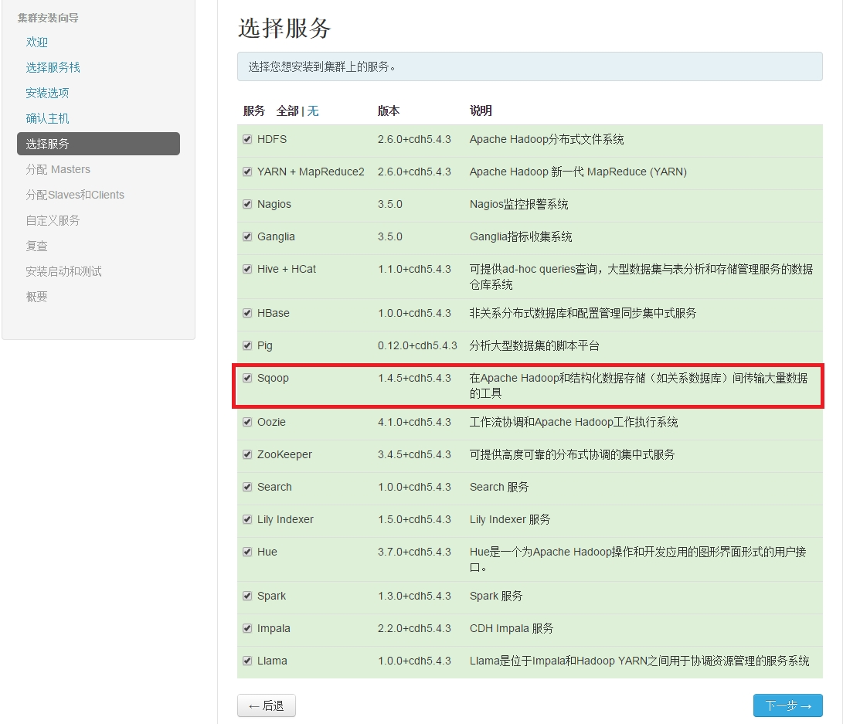

需要的服务未安装提示类似如下信息：

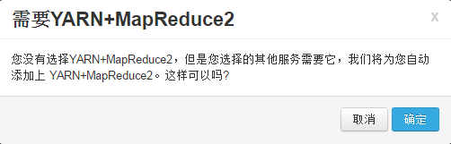

由于Sqoop仅有客户端，因此，不需要为其分配Master， Slaves 或者 Clients。
接着按照安装流程操作即可成功安装。

查看和配置Sqoop
安装完成后，点击“Sqoop”进入Sqoop服务界面：

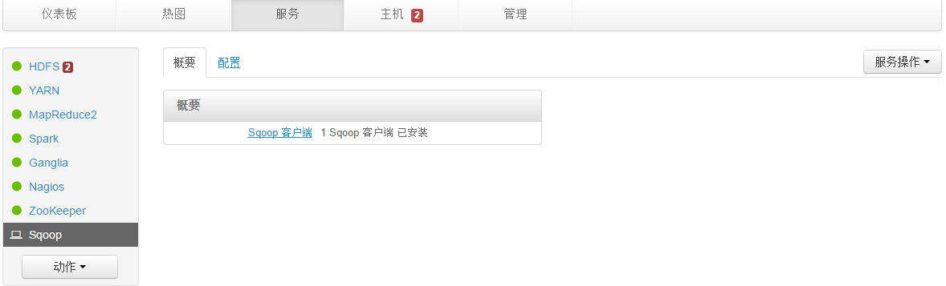

Sqoop界面仅有概要信息，显示Sqoop客户端已安装。
点击配置页签查看Sqoop服务的相关配置参数：

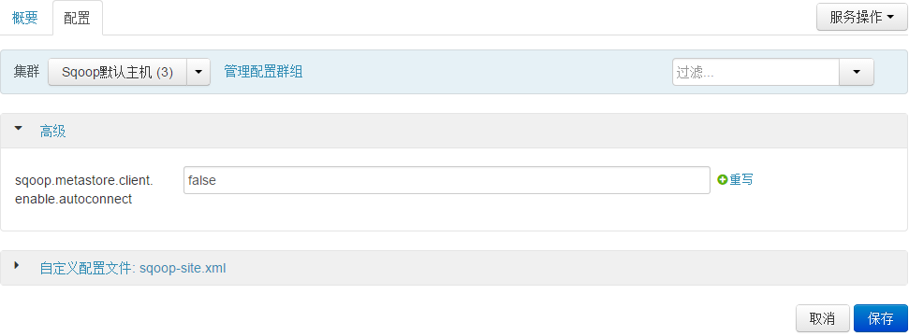

配置参数的修改时，直接填写对应的修改项，点击保存，选择重新启动按钮即可令修改生效。

运行服务检测

点击Sqoop“服务操作”下的“运行服务检测”可验证服务是否能够正常运行：

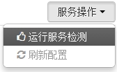

运行服务检测成功说明Sqoop服务成功启用：

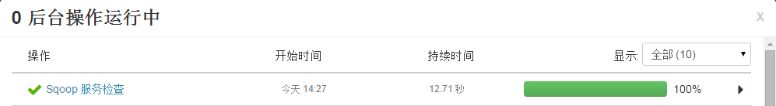

Sqoop使用

Mysql向HDFS导入数据
Sqoop只能通过命令行进行操作本文举例从MySql导入数据到Hdfs，测试 sqoop 连接 mysql：

# /usr/lib/sqoop/bin/sqoop-list-databases --connect jdbc:mysql://20.12.20.12:3306/ --username root
Warning: /usr/lib/sqoop/bin/../../accumulo does not exist! Accumulo imports will fail.
Please set $ACCUMULO_HOME to the root of your Accumulo installation.
15/08/27 16:06:35 INFO sqoop.Sqoop: Running Sqoop version: 1.4.5-cdh5.4.3
15/08/27 16:06:35 INFO manager.MySQLManager: Preparing to use a MySQL streaming resultset.
information_schema
mysql
sqoop
test

看到了mysql , test 库，则说明连接没问题。
使用 sqoop import 命令可以从关系数据库导入数据到 hdfs，具体实例如下：

sqoop import --connect jdbc:mysql://20.12.20.11:3306/hive --username root --password 123456 --table TBLS --columns "tbl_id,create_time" --where "tbl_id > 1" --target-dir /user/hive/result

查看 hdfs 中的结果数据：
# hadoop fs -cat /user/hive/result/part-m-00000
2,1440639469

HDFS向Mysql导入数据
查看hdfs 中的测试数据：

# hadoop fs -cat /user/root/test.txt
1,aaaaaa,bbbb
2,cccccc,dddd
3,eeeeee,ffff

执行下面的命令会将 hdfs 中的数据导入到 mysql 中：

#sqoop export --connect jdbc:mysql://20.12.20.12:3306/sqoop --username root --table yonyou --export-dir '/user/root/test.txt' --fields-terminated-by ','
查看结果
mysql> select * from yonyou;
+------+--------+------+
| id | va01 | va02 |
+------+--------+------+
| 1 | aaaaaa | bbbb |
| 2 | cccccc | dddd |
| 3 | eeeeee | ffff |
+------+--------+------+
3 rows in set (0.00 sec)

创建Hive表
生成与关系数据库表的表结构对应的 HIVE 表：

#sqoop create-hive-table --connect jdbc:mysql://20.12.20.12:3306/sqoop --username root --table yonyou
note ：
--hive-home <dir> Hive 的安装目录，可以通过该参数覆盖掉默认的 hive 目录
--hive-overwrite 覆盖掉在 hive 表中已经存在的数据
--create-hive-table 默认是 false ，如果目标表已经存在了，那么创建任务会失败
--hive-table 后面接要创建的 hive 表
--table 指定关系数据库表名

导入数据到Hive
执行下面的命令会将 mysql 中的数据导入到 hdfs 中，然后创建一个 hive 表，最后再将 hdfs 上的文件移动到 hive 表的目录下面。

#sqoop import --connect jdbc:mysql://20.12.20.11:3306/hive --username root --password 123456 --table TBLS --fields-terminated-by "\t" --lines-terminated-by "\n" --hive-import --hive-overwrite --create-hive-table --hive-table dw_srclog.TBLS --delete-target-dir

注意:
- 可以在 hive 的表名前面指定数据库名称
- 可以通过 --create-hive-table 创建表，如果表已经存在则会执行失败

接下来可以查看 hive 中的数据：

# hive -e 'select * from dw_srclog.tbls'

Logging initialized using configuration in file:/etc/hive/conf.dist/hive-log4j.properties
OK
2 1440639469 1 0 hue 0 2 test MANAGED_TABLE null null NULL
3 1440664128 1 0 hue 0 3 test_yonyou MANAGED_TABLE null null NULL
4 1440664159 1 0 hue 0 4 test_you MANAGED_TABLE null null NULL
Time taken: 3.02 seconds, Fetched: 3 row(s)

直接查看文件内容：
# hadoop fs -cat /user/hive/warehouse/dw_srclog.db/tbls/part-m-0000*
2 1440639469 1 0 hue 0 2 test MANAGED_TABLE null null null
3 1440664128 1 0 hue 0 3 test_yonyou MANAGED_TABLE null null null
4 1440664159 1 0 hue 0 4 test_you MANAGED_TABLE null null null

